Trpimir Glavina
Prof. prim. dr. sc. med.

Hrvatska
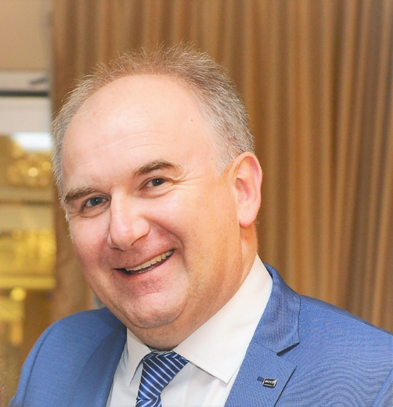
Rođen u Splitu (Republika Hrvatska), 1963. godine,. Oženjen, otac dvoje djece. Diplomirao na Medicinskom fakultetu Sveučilišta u Zagrebu 1988. godine. Nakon rada u obiteljskoj i školskoj medicini, od 1991. godine je stalno zaposlen u Klininici za psihijatriju Kliničko-bolničkog centra (KBC) Split. Obranjen magisterij iz forenzičke psihijatrije i doktorska disertacija iz biologijske psihijatrije. Ima naslov primarijusa te subspecijaliste iz biologijske i forenzičke psihijatrije. Od 2015. godine je predstojnik Klinike za psihijatriju KBC Split. Pročelnik je Katedre za psihijatriju Medicinskog fakulteta Sveučilišta u Splitu od 2016. godine, sada u drugom mandatu. Sudjeluje u nastavi na Medicinskom fakultetu u Splitu (Medicina, Medicina na engleskom jeziku, Stomatologija, Farmacija), Studiju forenzike u Splitu, stručnom poslijediplomskom doktorskom studiju na Pravnom fakultetu u Splitu, Sveučilišnom odjelu zdravstvenih studija u Splitu, poslijediplomskom Studiju probacije na Filozofskom fakultetu u Splitu te na Katoličko-bogoslovnom fakultetu u Splitu. Voditelj je stručnog poslijediplomskom studija iz psihijatrije pri Medicinskom fakultetu u Splitu. Mentor i ispitivač specijalizantima iz psihijatrije i psihijatrima na subspecijalizacijama iz forenzičke i biologijske psihijatrije te mentor niza diplomskih radova studenata i član stručnih povjerenstava za obranu magisterija i doktorata. Imenovan je od strane Ministarstva zdravstva Republike Hrvatske glavnim mentorom specijalizantima psihijatrije u KBC Split. Voditelj je Referentnog centra za dugodjelujuće antipsihotike Ministarstva zdravstva Republike Hrvatske (RH). Predsjednik je Etičkog povjerenstva Hrvatskog psihijatrijskog društva, a u dva mandata je bio član Etičkog povjerenstva Medicinskog fakulteta u Splitu. Član je Upravog vijeća KBC Split od 2016. godine, izabran od Stručnog vijeća, član Nacionalnog povjerenstva za psihijatriju RH i Radne skupine za usavršavanje u psihijatriji. Aktivan kao sudionik i predavač u velikom broju organizacijskih i znanstvenih odbora kongresa, simpozija i konferencija u zemlji i inozemstvu. Autor i koautor niza članaka objavljenih u indeksiranim časopisima i drugim publikacijama. Recenzent, suradnik ili autor u više elaborata, knjiga i radova u psihijatriji. Aktivno se služi engleskim jezikom. Jedan je od osnivača zbora “Splitski liječnici pjevači” (1988.), bivši nogometaš, aktivni veteran u “Splitskim liječnicima balunjerima”. Posebni interes i djelovanje, osim biologijske i forenzičke psihijatrije, iskazuje kroz holističko, sveobuhvatno promišljanje psihijatrije koristeći sociološke, filozofske i antropološke premise.

